**询 价 文 件**

**采购项目编号： GM2021003**

**采购项目名称：沧州工贸学校北校区宿舍楼**

**防盗门采购项目**

**采购单位名称： 沧州工贸学校**

**2021年8月**

**第一项、询价采购项目书**

沧州工贸学校依据《中华人共和国政府采购法》对学校 **沧州工贸学校北校区宿舍楼防盗门采购项目**进行询价采购，欢迎有资格的竞标人前来报名参加。

一、询价采购内容

|  |  |  |  |
| --- | --- | --- | --- |
| 序号 | 服务项目 | 数量 | 单价 |
| 1 | **沧州工贸学校北校区宿舍楼**  **防盗门采购项目** | 69 | 1200元 |

1. 询价采购说明
2. 询价文件领取：竞标人在沧州工贸学校网站自行下载询价 文件
3. 报名方式: 竞标人需到沧州工贸学校新校区行政办公楼103室现场报名
4. 报名时间：2021年8月18日——2022年8月20日
5. 竞标文件送达截止时间: 2022年8月21日上午10时
6. 竞标文件送达地点：沧州工贸学校新校区二楼会议室
7. 询价采购开始时间: 2022年8月21日上午10时
8. 询价采购地点：沧州工贸学校新校区二楼会议室
9. 有关规定
10. 开标现场还需提供：营业执照副本复印件加盖公章；法定代表人证明原件及身份证件原件或法定代表人授权委托书原件及被委托人的身份证原件。

2、竞标人应具备承担竞标项目的能力，具体符合下列条件：

1. 具有独立承担民事责任能力。
2. 具有良好的商业信誉和健全的财务会计制度。
3. 具有履行合同所必须的各项专业技术能力。
4. 在经营活动中没有重大违法记录。

3、竞标文件（营业执照、询价采购报价单等）需密封，密封封皮上须注明询价采购项目名称、竞标人名称、联系人及联系电话。封口应加盖竞标人公章。

4、竞标文件必须按规定的时间和地点送达，否则报价无效。

5、竞标文件的报价为闭口价，并且竞标人只能提供一个报价。

6、成交原则：完全符合采购要求，质量和服务相等且报价最低者中标。如报价相同，则质量、服务较优者排名靠前。

7、询价采购报价单一式三份，需加盖竞标人公章。

8、竞标单位如对本询价文件有异议，请于2022年8月21日前，以书面形式向采购人提出。

1. 废标条款

有下列情形之一者，做废标处理：

（1）所有有效竞标报价均超出采购人预算或者明显高于市场价格的。

（2）出现影响采购公正的违法、违规行为的。

1. 因国家政策变动或其他原因导致采购任务取消的。

10、联络方式

（1）采购人全称：沧州工贸学校

（2）地址：沧州市开元南大道

（3）联系人：王勇 电话：18531701977

**第二项、技术要求及参数**

1. 尺寸1米X2.5米，向室内开门，
2. 门框采用1.2cm厚镀锌板一体化机器滚压而成，
3. 门扇铁板0.8cm厚，门扇整体厚度为七公分，门扇上设有一个小窗 口40x30(cm)
4. 外边高温静电喷涂，
5. 防盗锁，

附：样品图（仅作参考）

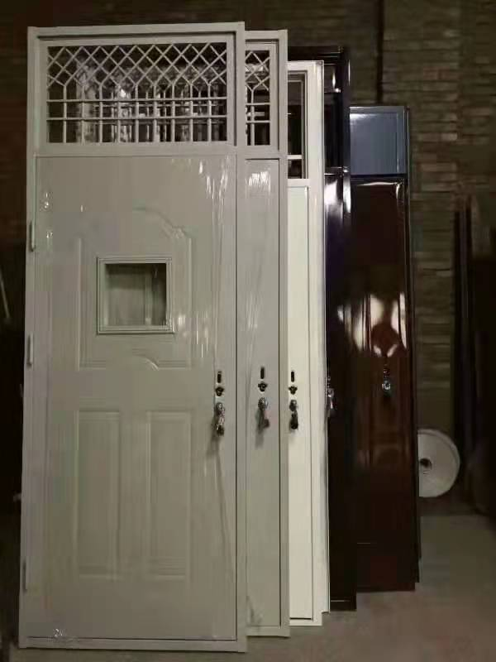

**第三项、合同的签订**

询价采购结束后，成交商按要求与沧州工贸学校签订书面合同。

**第四项、付款方式**

按财政集中支付规定付款。

沧州工贸学校

2022年8月17日

询价采购报价单附后

**询价采购报价单**

沧州工贸学校：

我方收到 项目的询价采购文件，经详细研究，决定参加该询价采购的报价。

1、愿意按照询价采购文件的一切要求，提供服务，报价为每人人民币小写： 元。

大写：

2、如果我方报价被接受，我方将履行规定的各项要求，按合同约定条款承担我方责任。

竞标单位（公章）： 法人(授权代表)签字：

地址： 联系人：

电话：